アシスタントとして出席を取る
受付での動き方 — パスのスキャン、各結果の意味、名前での検索、そして電波が 落ちたときの対処。
2026-08-27 · https://offision.com/help/ja/event-coordinator/take-attendance-as-an-assistant/
当日にイベントを開いて 出席確認 を押します。カメラが立ち上がるので、ゲスト一人ひとりのパスに向けてください。
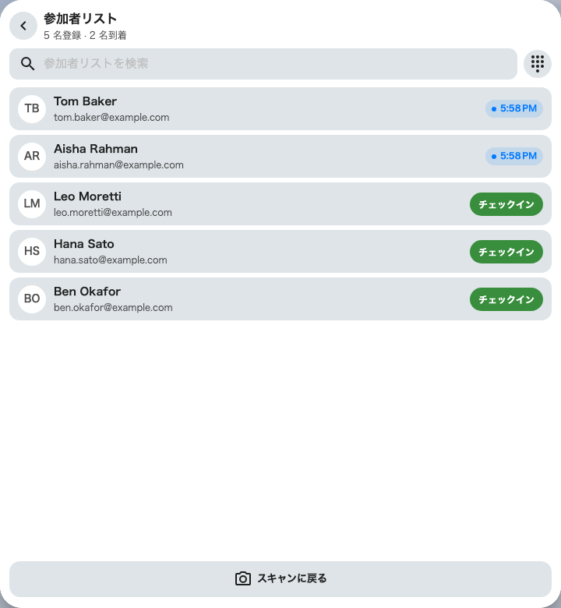
アシスタントが見るのと同じ受付画面。上部にその場の集計が出ます。

開場の前に
電波が良いうちにスキャナーを開いておいてください。参加者リストを最初に一度だけ読み込みます。後でネットワークが落ちても動き続けられるのはそのためです。
上部のセッションのチップを確認してください。セクションが複数あるイベントでは、どのセクションにチェックインしているかをそれが決めます。イベント全体 はすべてを対象にします。

各結果の意味
表示 | すること
チェックイン済み | 何もしません。入りました
（時刻）にチェックイン済み | 何もしません。すでに通っていて、最初の時刻が残ります
未登録 | 断る前に 参加者リスト を名前で検索してください
イベントが異なります | 別のイベントの本物のパスです。マイイベント を開いて今日のものを選んでもらってください
このセッションに登録がありません | セッションのチップが正しいか確かめ、そのうえでどのセクションかを伝えてください
登録はキャンセルされました | 枠が取り消されています。主催者がよいと言うなら それでもチェックイン、そうでなければ確認してください

未登録が本当に未登録であることは稀です:
たいていは別のもの — カレンダーの招待、リマインダーのメール、昨年のパス — を持っています。まず参加者リストを名前で検索してください。数秒で済み、スキャンより当たります。

スマホが言うことを聞かないとき
画面の輝度を上げてもらってください。失敗したスキャンは、他の何よりもこれで直ります。
それでも読めなければ 参加者リスト で名前を探し、そこからチェックインしてください。記録は同一です。

ネットワークが落ちたら
続けてください。チェックイン済み · オフライン と待機件数が出て、電波が戻れば自分で追いつきます。二重に数えられることはありません。

誤ってチェックインしたら
取り消す で戻せます。その人が以前にチェックインしていない場合にかぎります。していた場合は最初の到着時刻が保たれ、戻すものはありません。

